1 | 2 | 3 | 4 | 5 | 6
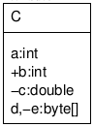 | 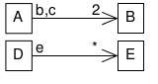 | 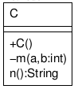 | 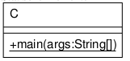 | 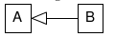 | 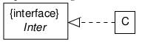
7 | 8 | 9 | 10 | 11
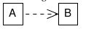 | 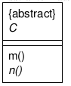 | 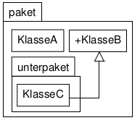 | 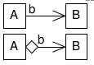 | 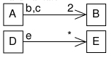

A | B | C | D | E | F
class A {B b,c;}  class D {E e[]; // zum Bsp. } | class C {  int a;  public int b;  private double c;  …} | class C {  public C (){...}  private m(int a, int b){...}  String n(){...} | class C {  public static void main()...  … | vieldeutig:  A ruft eine Methode v. B oder  A legt eine Instanz von B an | class C  implements Inter {...}
G | H | I | J | K
class B extends A{...} | abstract class C {  void m() {...}  abstract void n() {...}  } | A.java  packeage paket;  class A {…}  B.java  packeage paket;  class B {…}  C.java  package paket.unterpaket;  class C extends B{...} | class A {B b,c;}  class D {E e[];} | In Java ist der Unterschied zw. Assoziation u. Aggregation eher unklar. Auf alle Fälle gilt: die Klasse A hat ein Attribut vom Typ B namens b: class A {B b};

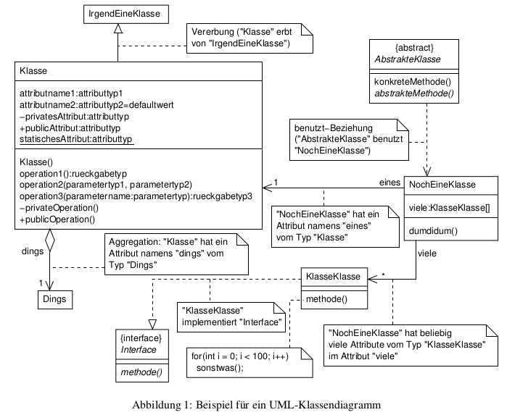
Überblick: UML-Klassendiagramm:

